Мир жив добротою и уваженьем,  
А плетка рождает лишь страх и ложь.  
И то, что не можешь взять убежденьем -  
Хоть тресни - побоями не возьмешь!

В ребячьей душе все хрустально-тонко,  
Разрушим - вовеки не соберем.  
И день, когда мы избили ребенка,  
Пусть станет позорнейшим нашим днем!  
  
Когда-то подавлены вашей силою,  
Не знаю, как жить они после будут,  
Но только запомните, люди милые,  
Они той жестокости не забудут.  
  
Семья - это крохотная страна.  
И радости наши произрастают,  
Когда в подготовленный грунт бросают  
Лишь самые добрые семена!

**ГУО «Толочинский социально-педагогический центр»**

**НАШИ КООРДИНАТЫ** : 211092

Витебская обл., г. Толочин, ул. Ленина, д.33

(здание шестилеток)

Тел. 8(02136) 5-07-96, 8(02136) 2-35-30 (приют)

**ГУО «Толочинский социально-педагогический центр»**

***ПАМЯТКА***

***«Как уберечь ребенка от насилия»***

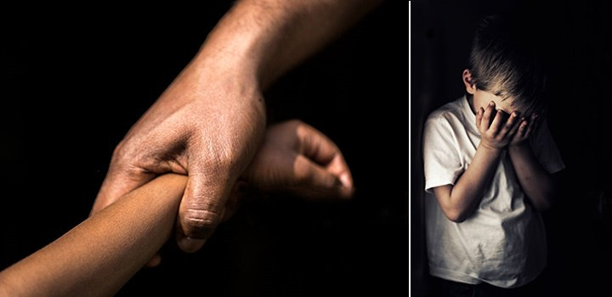

*«Любите ребенка таким, какой он есть, и забудьте о качествах, которых у него нет… Результат воспитания зависит не от степени строгости и мягкости, а от ваших чувств к ребенку и от жизненных принципов, которые вы ему прививаете».*

*Б. Спок*

**ТОЛОЧИН, 2021**

**Памятка для родителей.**

1. Расскажите детям об их правах: о праве на личную неприкосновенность, о праве на защиту себя от физических посягательств любыми средствами.

2. Приучайте детей к соблюдению строгих правил поведения, к режиму и определенному распорядку дня и воспитывайте ответственность за его соблюдение.

3. Учите ребенка отличать уважение к взрослым от безусловного подчинения всем старшим.

4. Учите говорить "нет" любому, кто намеревается причинить вред в любой форме - это право каждого.

5. По возможности дети должны находиться на улице в кругу друзей, знакомых, им легче позвать на помощь.

6. Родители должны знать, куда и к кому ушел ребенок, где его можно найти.

7. Убедите ребенка, что в случае опасности, чьих-либо домогательств необходимо смело звать на помощь.

8. Выстраивайте доверительные отношения с детьми: пусть они рассказывают Вам обо всем, что с ними произошло.

9. Убедите ребенка, чтобы он не позволял незнакомцам, а порой и знакомым трогать их, обнимать, целовать.

10. Обращайте внимание на увлечение детей (какие фильмы смотрят, какую литературу читают), с кем дружат.

11. Убедите ребенка не провоцировать насильников, например, демонстрируя сотовый телефон, и объясните ему правила безопасности и поведения с ним на улице.

12. Воспитывайте у ребенка требовательность и ответственность за свое поведение: вызывающая одежда и аксессуары, демонстративная форма поведения, т. е. виктимное поведение провоцирует насильников.

13. Будьте осторожны при случайных знакомствах:

- не спешите давать свой телефон и адрес;

- не ходите в гости к малознакомым людям;

- не садитесь в автомобиль к незнакомому водителю;

- не садитесь в лифт с малознакомым мужчиной;

- не заходите в позднее время в подъезд с малознакомым мужчиной, группой подростков.

**Семь «ЗОЛОТЫХ» правил наказания**

**Правило первое** – наказание не должно причинять вреда – физического или психического.

**Правило второе** – нельзя наказывать «для профилактики», наказание может следовать только за реальным поступком и только в том случае, если другого способа донести информацию до ребенка вы действительно не видите.

**Правило третье** – наказание должно быть одно: даже если дитя натворило сто бед подряд, наказание должно быть единым, сразу за все, применять целый «комплекс» карательных мер недопустимо.

**Правило четвертое** – наказание не должно отменять награды: нельзя лишать ребенка того, что уже было подарено ему прежде, либо нарушать данные ему ранее обещания (если это не было специально оговорено).

**Правило пятое** – наказание должно следовать сразу за «преступлением»: нельзя наказывать ребенка за то, что он совершил давно, пусть даже вы узнали об этом только что. Наказание должно быть разовой и непродолжительной акцией, его нельзя растягивать надолго: натворил – наказали – и точка.

**Правило шестое** – наказание должно быть справедливым и ни в коем случае не должно быть унизительным для ребенка: ребенок должен понимать, что наказание связано именно с проступком, что это не демонстрация родительской власти и превосходства.

**Правило седьмое** – наказание не должно быть шантажом, нельзя манипулировать чувствами ребенка, предупреждать, что вы будете огорчены его поведением: если больше всего на свете ребенок будет бояться огорчить любимую мамочку, он, либо станет задерживаться в развитии, либо довольно быстро научится вас обманывать.

**Вывод:** Если родитель будет соблюдать эти несложные правила при наказании, то и ребенок не будет чувствовать себя агрессивным, ущемленным в своих правах, обиженным на родителей. У ребенка будет формироваться адекватная самооценка к себе и к окружающим, уверенность, доверие.